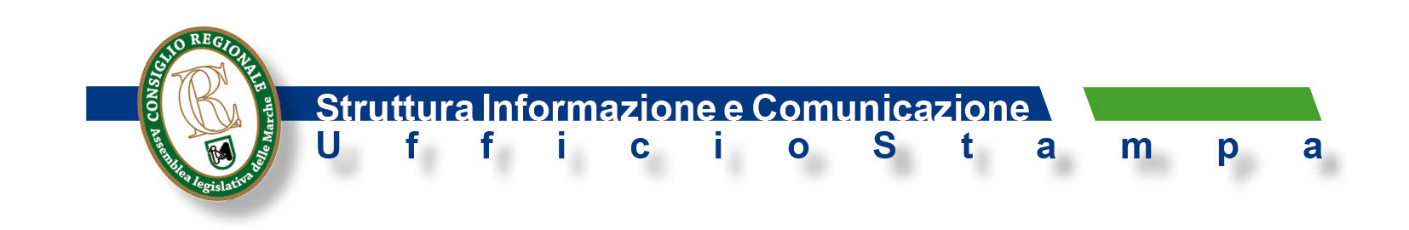
COMUNICATO STAMPA N°451/2016
ADELE BEI: IL CORAGGIO E LA FORZA DI LOTTARE
Il 16 dicembre iniziativa a Macerata per celebrare i 70 anni dal primo voto delle donne in Italia. L'evento, promosso da Commissione Pari opportunità della Regione Marche, Consiglio regionale, Unimc, Cgil Macerata e Fondazione “Nilde Jotti” , si terrà alle 16.30 nella biblioteca d'Ateneo

“Adele Bei: il coraggio e la forza di lottare” è il titolo dell’iniziativa per celebrare i 70 anni dal primo voto delle donne in Italia e ricordare una straordinaria protagonista della vita democratica del nostro Paese. L'evento, in programma il 16 dicembre a Macerata, è promosso da Commissione Pari opportunità della Regione Marche, Consiglio regionale, Unimc, Cgil di Macerata e dalla Fondazione “Nilde Jotti”.
L'iniziativa sarà l'occasione per riflettere sull'attualità delle lotte per la conquista dei diritti delle donne, in particolare nel mondo del lavoro. Interverranno il vicepresidente del Consiglio regionale, Renato Claudio Minardi, la presidente della Commissione Pari opportunità, Meri Marziali e il rettore dell'Università di Macerata, Francesco Adornato.
Nel corso dell'incontro, Nadia Ciani ripercorrerà la vita e le battaglie di Adele Bei; Natascia Mattucci, dell'Unimc, svilupperà i temi dell'antifascismo, comunismo e femminismo; Ninfa Contigiani parlerà di Adele Bei nella legislazione sociale degli esordi repubblicani; Gianna Fracassi, della segreteria nazionale di Cgil, relazionerà su “Adele Bei: diritti delle donne e mondo del lavoro tra passato e futuro”.
In chiusura il ministro Valeria Fedeli parlerà di “Adele Bei: donna della Costituente e delle istituzioni”. Coordinerà i lavori Michela Verdecchia, della Cgil Macerata.
Appuntamento alle 16,30, presso la sala Sbriccioli della biblioteca d'Ateneo.
c.c.

Ancona, 14 dicembre 2016
Struttura informazione e comunicazione – tel. 071 – 2298590 email: carla.colella@assemblea.marche.it

